宜蘭縣宜蘭市南屏國小
105年度「三年級林場校外教學」活動成果
活動名稱 | 105年度「三年級林場校外教學」活動 | 承辦人(主持人) |  |  | 張雪玲
活動名稱 | 105年度「三年級林場校外教學」活動 | 參加人數 |  |  | 124人
項目 | 活動內容剪影 | 活動日期 |  | 105年12月
項目 | 活動內容剪影 | 活動地點 |  | 南屏國小
照片一、二 | 說明：  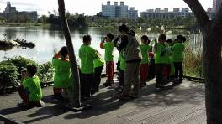 |  | 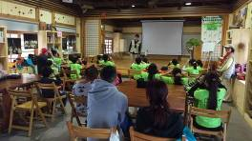  說明：
照片三、四 | 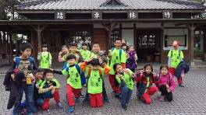  說明： |  | 說明：  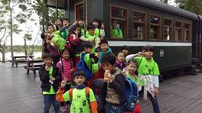
照片五、六 | 說明：  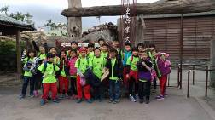 |  | 說明：

